**TUGAS MANAJEMEN BASIS DATA**

**QUERY & ACTIVE DATABASE**



**Dibuat Oleh:**

**Kelompok 3**

Rayssa Ravelia (5025211219)   
Rr. Diajeng A.A. (5025211147)   
Wan Sabrina Mayzura (5025211023)   
Syarifah Talitha Erfany (5025211175)   
Hanun Shaka Puspa (5025211051)   
Clarissa Luna Maheswari (5025211003)   
Dilla Wahdana (5025211060)

**Dosen :**

Ratih Nur Esti Anggraini, S.Kom., M.Sc., Ph.D.

**JURUSAN TEKNIK INFORMATIKA**

**FAKULTAS TEKNOLOGI ELEKTRO DAN INFORMATIKA CERDAS**

**INSTITUT TEKNOLOGI SEPULUH NOPEMBER**

**2023**

Database Design 3

Conceptual Database Design 3

Physical Database Design 3

Data Definition Languange (DDL) 4

Data Manipulation Language (DML) 10

Query 25

Active Database 37

View 37

Function 47

Procedure 50

Trigger 53

Sequence 56

DAFTAR ISI

Database Design

Berdasarkan tugas rancangan studi kasus fasilitas olahraga, kami membuat conceptual database design dan physical database design sebagai berikut:

Conceptual Database Design

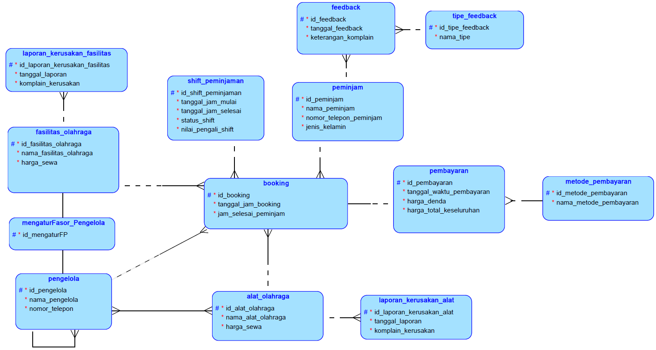

Physical Database Design

Data Definition Languange (DDL)

Kode DDL sangat penting dalam pengembangan database karena digunakan untuk mendefinisikan schema database, yang merupakan kerangka kerja untuk menyimpan data dan mengaksesnya. Berikut ini adalah kode DDL yang kami buat:

-- SEQUENCE

-- S1 FASILITAS_OLAHRAGA

**CREATE** **SEQUENCE** fasilitas_olahraga_seq

**MINVALUE** 1

**MAXVALUE** 99999999999999999

**START** **WITH** 1

**INCREMENT** **BY** 1;

-- S2 PENGELOLA

**CREATE** **SEQUENCE** pengelola_seq

**MINVALUE** 1

**MAXVALUE** 99999999999999999

**START** **WITH** 1

**INCREMENT** **BY** 1;

-- S3 SHIFT_PEMINJAMAN

**CREATE** **SEQUENCE** shift_peminjaman_seq

**MINVALUE** 1

**MAXVALUE** 99999999999999999

**START** **WITH** 1

**INCREMENT** **BY** 1;

-- S4 PEMINJAM

**CREATE** **SEQUENCE** peminjam_seq

**MINVALUE** 1

**MAXVALUE** 99999999999999999

**START** **WITH** 1

**INCREMENT** **BY** 1;

-- S5 PEMBAYARAN

**CREATE** **SEQUENCE** pembayaran_seq

**MINVALUE** 1

**MAXVALUE** 99999999999999999

**START** **WITH** 1

**INCREMENT** **BY** 1;

-- S6 ALAT_OLAHRAGA

**CREATE** **SEQUENCE** alat_olahraga_seq

**MINVALUE** 1

**MAXVALUE** 99999999999999999

**START** **WITH** 1

**INCREMENT** **BY** 1;

-- S7 BOOKING

**CREATE** **SEQUENCE** booking_seq

**MINVALUE** 1

**MAXVALUE** 99999999999999999

**START** **WITH** 1

**INCREMENT** **BY** 1;

-- S8 mengurusPengelola_Alor

**CREATE** **SEQUENCE** mengurusPengelola_Alor_seq

**MINVALUE** 1

**MAXVALUE** 99999999999999999

**START** **WITH** 1

**INCREMENT** **BY** 1;

-- S9 laporan_kerusakan_alat

**CREATE** **SEQUENCE** laporan_kerusakan_alat_seq

**MINVALUE** 1

**MAXVALUE** 99999999999999999

**START** **WITH** 1

**INCREMENT** **BY** 1;

-- S10 tipe_feedback

**CREATE** **SEQUENCE** tipe_feedback_seq

**MINVALUE** 1

**MAXVALUE** 4

**START** **WITH** 1

**INCREMENT** **BY** 1;

-- S11 laporan_kerusakan_fasilitas

**CREATE** **SEQUENCE** laporan_kerusakan_fasilitas_seq

**MINVALUE** 1

**MAXVALUE** 99999999999999999

**START** **WITH** 1

**INCREMENT** **BY** 1;

-- S12 feedback

**CREATE** **SEQUENCE** feedback_seq

**MINVALUE** 1

**MAXVALUE** 99999999999999999

**START** **WITH** 1

**INCREMENT** **BY** 1;

-- S13 mengaturFasor_Pengelola

**CREATE** **SEQUENCE** mengaturFasor_Pengelola_seq

**MINVALUE** 1

**MAXVALUE** 99999999999999999

**START** **WITH** 1

**INCREMENT** **BY** 1;

-- CREATE TABLE

**create** **table** fasilitas_olahraga (

id_fasilitas_olahraga **int** **primary** **key** **default** **nextval**('fasilitas_olahraga_seq'),

nama_fasilitas_olahraga **varchar**(30) **not** **null**,

harga_sewa **numeric**(10, 2) **not** **null**

);

**CREATE** **TABLE** pengelola (

id_pengelola **int** **primary** **key** **default** **nextval**('pengelola_seq'),

nama_pengelola **varchar**(100) **not** **null**,

nomor_telepon **char**(15) **not** **null**

);

**CREATE** **TABLE** shift_peminjaman (

id_shift_peminjaman **INT** **PRIMARY** **KEY** **default** **nextval** ('shift_peminjaman_seq'),

tanggal_jam_mulai **TIMESTAMP** **NOT** **NULL**,

tanggal_jam_selesai **TIMESTAMP** **NOT** **NULL**,

status_shift **CHAR**(1) **NOT** **NULL**,

nilai_pengali_shift **FLOAT** **NOT** **NULL**

);

**CREATE** **TABLE** peminjam (

id_peminjam **int** **PRIMARY** **KEY** **default** **nextval** ('peminjam_seq'),

nama_peminjam **VARCHAR**(30) **NOT** **NULL**,

nomor_telepon_peminjam **CHAR**(15) **NOT** **NULL**,

jenis_kelamin **CHAR**(1) **NOT** **NULL**

);

**create** **table** metode_pembayaran (

id_metode_pembayaran **char**(1) **primary** **key**,

nama_metode_pembayaran **varchar**(10) **not** **null**

);

**create** **table** pembayaran(

id_pembayaran **int** **primary** **key** **default** **nextval** ('pembayaran_seq'),

tanggal_waktu_pembayaran **timestamp** **not** **null**,

id_metode_pembayaran **char**(1) **not** **null**,

harga_denda **numeric** (10, 2) **not** **null**,

harga_total_keseluruhan **numeric**(10, 2) **not** **null**,

**foreign** **key** (id_metode_pembayaran) **references** metode_pembayaran(id_metode_pembayaran)

);

**CREATE** **TABLE** alat_olahraga(

id_alat_olahraga **INT** **PRIMARY** **KEY** **default** **nextval** ('alat_olahraga_seq'),

nama_alat_olahraga **VARCHAR**(50) **NOT** **NULL**,

harga_sewa **NUMERIC**(10,2) **NOT** **NULL**

);

**CREATE** **TABLE** booking (

id_booking **INT** **PRIMARY** **KEY** **default** **nextval** ('booking_seq'),

tanggal_jam_booking **TIMESTAMP** **NOT** **NULL**,

jam_selesai_peminjam **TIME** **NOT** **NULL**,

id_pengelola **INT** **NOT** **NULL**,

id_shift_peminjaman **INT** **NOT** **NULL**,

id_peminjam **INT** **NOT** **NULL**,

id_pembayaran **INT** **NOT** **NULL**,

id_fasilitas_olahraga **INT** **NOT** **NULL**,

id_alat_olahraga **INT** **NOT** **NULL**,

**FOREIGN** **KEY** (id_pengelola) **REFERENCES** pengelola(id_pengelola),

**FOREIGN** **KEY** (id_shift_peminjaman) **REFERENCES** shift_peminjaman(id_shift_peminjaman),

**FOREIGN** **KEY** (id_peminjam) **REFERENCES** peminjam(id_peminjam),

**FOREIGN** **KEY** (id_pembayaran) **REFERENCES** pembayaran(id_pembayaran),

**FOREIGN** **KEY** (id_fasilitas_olahraga) **REFERENCES** fasilitas_olahraga(id_fasilitas_olahraga),

**FOREIGN** **KEY** (id_alat_olahraga) **REFERENCES** alat_olahraga(id_alat_olahraga)

);

**CREATE** **TABLE** mengurusPengelola_Alor(

id_mengurus **int** **primary** **key** **default** **nextval** ('mengurusPengelola_Alor_seq'),

id_pengelola **INT** **NOT** **NULL**,

id_alat_olahraga **INT** **NOT** **NULL**,

**FOREIGN** **KEY** (id_pengelola) **REFERENCES** pengelola(id_pengelola),

**FOREIGN** **KEY** (id_alat_olahraga) **REFERENCES** alat_olahraga(id_alat_olahraga)

);

**CREATE** **TABLE** laporan_kerusakan_alat (

id_laporan_kerusakan_alat **int** **primary** **key** **not** **null** **default** **nextval**('laporan_kerusakan_alat_seq'),

id_alat_olahraga **int** **not** **null**,

tanggal_laporan **date** **not** **null**,

komplain_kerusakan **varchar**(500) **not** **null**,

**foreign** **key** (id_alat_olahraga) **references** alat_olahraga(id_alat_olahraga)

);

**create** **table** tipe_feedback(

id_tipe_feedback **int** **primary** **key** **default** **nextval**('tipe_feedback_seq'),

nama_tipe **varchar**(30) **not** **null**

);

**CREATE** **TABLE** laporan_kerusakan_fasilitas(

id_laporan_kerusakan_fasilitas **int** **PRIMARY** **KEY** **default** **nextval**('laporan_kerusakan_fasilitas_seq'),

tanggal_laporan **date** **NOT** **NULL**,

komplain_kerusakan **VARCHAR** (500) **NOT** **NULL**,

id_fasilitas_olahraga **INT** **NOT** **null**,

**FOREIGN** **key** (id_fasilitas_olahraga) **REFERENCES** fasilitas_olahraga(id_fasilitas_olahraga)

);

**CREATE** **TABLE** feedback (

id_feedback **INT** **PRIMARY** **KEY** **default** **nextval**('feedback_seq'),

tanggal_feedback **DATE** **NOT** **NULL**,

keterangan_komplain **VARCHAR**(300) **NOT** **NULL**,

id_tipe_feedback **INT** **NOT** **null**,

id_peminjam **INT** **NOT** **null**,

**FOREIGN** **key** (id_tipe_feedback) **REFERENCES** tipe_feedback(id_tipe_feedback),

**FOREIGN** **key** (id_peminjam) **REFERENCES** peminjam(id_peminjam)

);

**create** **table** mengaturFasor_Pengelola(

id_mengaturFP **int** **primary** **key** **default** **nextval**('mengaturFasor_Pengelola_seq'),

id_pengelola **int** **not** **null**,

id_fasilitas_olahraga **int** **not** **null**,

**foreign** **key** (id_pengelola) **references** pengelola(id_pengelola),

**foreign** **key** (id_fasilitas_olahraga) **references** fasilitas_olahraga(id_fasilitas_olahraga)

);

Data Manipulation Language (DML)

Adapun DML diperlukan pengguna untuk melakukan operasi terhadap data yang ada dalam basis data seperti mengambil (query), menyisipkan (insert), mengubah (update), dan menghapus (delete) data dalam tabel atau objek lain dalam basis data. Berikut adalah kode yang digunakan :

--- INSERT TABLE DATA

**INSERT** **INTO** fasilitas_olahraga (nama_fasilitas_olahraga, harga_sewa)

**VALUES**

('Lapangan Tenis', 100000),

('Lapangan Basket', 150000),

('Kolam Renang', 160000),

('Gym', 120000),

('Lapangan Futsal', 200000),

('Lapangan Golf', 500000),

('Lapangan Bulu Tangkis', 100000),

('Lapangan Voli', 100000),

('Lapangan Panahan', 120000),

('Lapangan Sepak Takraw', 140000);

**INSERT** **INTO** pengelola (nama_pengelola, nomor_telepon)

**VALUES**

('Jumin', '08123456789'),

('Donghae', '08123456798'),

('David Lee', '08123457689'),

('Sarah Kim', '08123456879'),

('Michael Johnson', '08123465789'),

('Karen Brown', '08123546789'),

('Chris Davis', '08124356789'),

('Amanda Jackson', '08132456789'),

('Steven Wright', '08112345678'),

('Rachel Perez', '08122345679');

**INSERT** **INTO** shift_peminjaman (tanggal_jam_mulai, tanggal_jam_selesai, status_shift, nilai_pengali_shift)

**VALUES**

('2021-01-01 07:00:00', '2021-01-01 08:00:00', 'x', 1.0),

('2021-01-01 08:00:00', '2021-01-01 09:00:00', 'x', 1.0),

('2021-01-01 09:00:00', '2021-01-01 10:00:00', 'x', 1.0),

('2021-01-01 10:00:00', '2021-01-01 11:00:00', 'x', 1.0),

('2021-01-01 11:00:00', '2021-01-01 12:00:00', 'x', 1.0),

('2021-01-01 12:00:00', '2021-01-01 13:00:00', 'x', 1.5),

('2021-01-01 13:00:00', '2021-01-01 14:00:00', 'x', 1.5),

('2021-01-01 14:00:00', '2021-01-01 15:00:00', 'x', 1.5),

('2021-01-01 15:00:00', '2021-01-01 16:00:00', 'x', 1.5),

('2021-01-01 16:00:00', '2021-01-01 17:00:00', 'x', 2.0),

('2021-01-01 17:00:00', '2021-01-01 18:00:00', 'x', 2.0),

('2021-01-01 18:00:00', '2021-01-01 19:00:00', 'x', 2.0),

('2021-01-01 19:00:00', '2021-01-01 20:00:00', 'x', 2.0),

('2021-01-01 20:00:00', '2021-01-01 21:00:00', 'x', 2.0),

('2021-01-02 07:00:00', '2021-01-02 08:00:00', 'x', 1.0),

('2021-01-02 08:00:00', '2021-01-02 09:00:00', 'x', 1.0),

('2021-01-02 09:00:00', '2021-01-02 10:00:00', 'x', 1.0),

('2021-01-02 10:00:00', '2021-01-02 11:00:00', 'x', 1.0),

('2021-01-02 11:00:00', '2021-01-02 12:00:00', 'x', 1.0),

('2021-01-02 12:00:00', '2021-01-02 13:00:00', 'x', 1.5),

('2021-01-02 13:00:00', '2021-01-02 14:00:00', 'x', 1.5),

('2021-01-02 14:00:00', '2021-01-02 15:00:00', 'x', 1.5),

('2021-01-02 15:00:00', '2021-01-02 16:00:00', 'x', 1.5),

('2021-01-02 16:00:00', '2021-01-02 17:00:00', 'x', 2.0),

('2021-01-02 17:00:00', '2021-01-02 18:00:00', 'x', 2.0),

('2021-01-02 18:00:00', '2021-01-02 19:00:00', 'x', 2.0),

('2021-01-02 19:00:00', '2021-01-02 20:00:00', 'x', 2.0),

('2021-01-02 20:00:00', '2021-01-02 21:00:00', 'x', 2.0),

('2021-01-03 07:00:00', '2021-01-03 08:00:00', 'x', 1.0),

('2021-01-03 08:00:00', '2021-01-03 09:00:00', 'x', 1.0),

('2021-01-03 09:00:00', '2021-01-03 10:00:00', 'x', 1.0),

('2021-01-03 10:00:00', '2021-01-03 11:00:00', 'x', 1.0),

('2021-01-03 11:00:00', '2021-01-03 12:00:00', 'x', 1.0),

('2021-01-03 12:00:00', '2021-01-03 13:00:00', 'x', 1.5),

('2021-01-03 13:00:00', '2021-01-03 14:00:00', 'x', 1.5),

('2021-01-03 14:00:00', '2021-01-03 15:00:00', 'x', 1.5),

('2021-01-03 15:00:00', '2021-01-03 16:00:00', 'x', 1.5),

('2021-01-03 16:00:00', '2021-01-03 17:00:00', 'x', 2.0),

('2021-01-03 17:00:00', '2021-01-03 18:00:00', 'x', 2.0),

('2021-01-03 18:00:00', '2021-01-03 19:00:00', 'x', 2.0),

('2021-01-03 19:00:00', '2021-01-03 20:00:00', 'x', 2.0),

('2021-01-03 20:00:00', '2021-01-03 21:00:00', 'x', 2.0),

('2021-01-04 07:00:00', '2021-01-04 08:00:00', 'v', 1.0),

('2021-01-04 08:00:00', '2021-01-04 09:00:00', 'v', 1.0),

('2021-01-04 09:00:00', '2021-01-04 10:00:00', 'v', 1.0),

('2021-01-04 10:00:00', '2021-01-04 11:00:00', 'v', 1.0),

('2021-01-04 11:00:00', '2021-01-04 12:00:00', 'v', 1.0),

('2021-01-04 12:00:00', '2021-01-04 13:00:00', 'v', 1.5),

('2021-01-04 13:00:00', '2021-01-04 14:00:00', 'v', 1.5),

('2021-01-04 14:00:00', '2021-01-04 15:00:00', 'v', 1.5),

('2021-01-04 15:00:00', '2021-01-04 16:00:00', 'v', 1.5),

('2021-01-04 16:00:00', '2021-01-04 17:00:00', 'x', 2.0),

('2021-01-04 17:00:00', '2021-01-04 18:00:00', 'x', 2.0),

('2021-01-04 18:00:00', '2021-01-04 19:00:00', 'v', 2.0),

('2021-01-04 19:00:00', '2021-01-04 20:00:00', 'v', 2.0),

('2021-01-04 20:00:00', '2021-01-04 21:00:00', 'v', 2.0);

**INSERT** **INTO** peminjam (nama_peminjam, nomor_telepon_peminjam, jenis_kelamin) **VALUES**

('Andi', '08123456789', 'L'),

('Budi', '08234567890', 'L'),

('Citra', '08345678901', 'P'),

('Dini', '08456789012', 'P'),

('Eka', '08567890123', 'P'),

('Fadil', '08678901234', 'L'),

('Gita', '08789012345', 'P'),

('Hani', '08890123456', 'P'),

('Irfan', '08901234567', 'L'),

('Joko', '08912345678', 'L');

**insert** **into** metode_pembayaran (id_metode_pembayaran, nama_metode_pembayaran) **values**

('C', 'Cash'),

('D', 'Debit');

**INSERT** **INTO** pembayaran (tanggal_waktu_pembayaran, id_metode_pembayaran, harga_denda, harga_total_keseluruhan) **VALUES**

('2021-01-01 15:00:00', 'C', 50000, 220000),

('2021-01-01 18:00:00', 'D', 0, 205000),

('2021-01-01 16:00:00', 'C', 0, 22500),

('2021-01-01 12:00:00', 'D', 50000, 225000),

('2021-01-01 19:00:00', 'C', 0, 225000),

('2021-01-01 21:00:00', 'D', 0, 35000),

('2021-01-01 18:00:00', 'C', 50000, 425000),

('2021-01-01 09:00:00', 'D', 0,175000),

('2021-01-01 08:00:00', 'C', 0, 225000),

('2021-01-01 21:00:00', 'D', 50000, 390000),

('2021-01-01 13:00:00', 'C', 0, 315000),

('2021-01-01 15:00:00', 'D', 0, 255000),

('2021-01-01 11:00:00', 'C', 50000, 245000),

('2021-01-01 12:00:00', 'D', 0, 130000),

('2021-01-02 17:00:00', 'C', 0, 265000),

('2021-01-02 15:00:00', 'D', 50000, 245000),

('2021-01-02 15:00:00', 'C', 0, 350000),

('2021-01-02 14:00:00', 'D', 0, 375000),

('2021-01-02 11:00:00', 'C', 0, 212500),

('2021-01-02 12:00:00', 'C', 0, 210000),

('2021-01-02 20:00:00', 'D', 0, 425000),

('2021-01-02 13:00:00', 'D', 100000, 375000),

('2021-01-02 21:00:00', 'D', 0, 1075000),

('2021-01-02 08:00:00', 'C', 0, 550000),

('2021-01-02 10:00:00', 'D', 0, 525000),

('2021-01-02 16:00:00', 'C', 0, 770000),

('2021-01-02 19:00:00', 'D', 50000, 1125000),

('2021-01-02 19:00:00', 'C', 0, 220000),

('2021-01-02 20:00:00', 'D', 0, 204000),

('2021-01-03 21:00:00', 'D', 0, 275000),

('2021-01-03 17:00:00', 'C', 0, 275000),

('2021-01-03 15:00:00', 'D', 0, 175000),

('2021-01-03 10:00:00', 'C', 0, 175000),

('2021-01-03 20:00:00', 'D', 100000, 350000),

('2021-01-03 14:00:00', 'D', 0, 225000),

('2021-01-03 08:00:00', 'C', 0, 125000),

('2021-01-03 09:00:00', 'C', 0, 195000),

('2021-01-03 12:00:00', 'D', 0, 195000),

('2021-01-03 12:00:00', 'D', 50000, 195000),

('2021-01-03 13:00:00', 'C', 0, 220000),

('2021-01-03 19:00:00', 'C', 0, 242000),

('2021-01-03 16:00:00', 'D', 0, 200000),

('2021-01-03 19:00:00', 'D', 0, 355000),

('2021-01-03 11:00:00', 'C', 0, 215000),

('2021-01-04 17:00:00', 'D', 0, 305000),

('2021-01-04 20:00:00', 'C', 100000, 395000);

**INSERT** **INTO** alat_olahraga (nama_alat_olahraga, harga_sewa)

**VALUES**

('Badminton racket', 20000),

('Shuttlecock', 4000),

('Kostum olahraga', 75000),

('Grip powder', 10000),

('Basketball', 50000),

('Soccer ball', 50000),

('Corner flag', 12500),

('Whistle', 10000),

('Sepatu', 75000),

('Volleyball', 50000),

('Kaos kaki', 25000),

('Tennis ball', 5000),

('Raket tennis', 20000),

('Dumble', 50000),

('Kacamata renang', 20000),

('Bola takraw', 15000),

('Tongkat golf', 50000),

('Bola Golf', 20000),

('Busur Panah', 40000),

('Anak Panah', 2000),

('Target Panah', 20000);

**INSERT** **INTO** tipe_feedback (nama_tipe) **VALUES**

('Kenyamanan fasilitas'),

('Keramahan petugas'),

('Kelengkapan fasilitas'),

('Alat olahraga');

**INSERT** **INTO** feedback (tanggal_feedback, keterangan_komplain, id_tipe_feedback, id_peminjam) **VALUES**

('2021-01-14', 'Lokasi fasilitas olahraga ini sangat strategis dan mudah dijangkau, saya akan merekomendasikan tempat ini kepada teman-teman saya', 1, 1),

('2021-01-17', 'Saya merasa nyaman menggunakan ruang ganti yang bersih dan terawat dengan baik.', 1, 10),

('2020-12-01', 'Sangat senang dengan kondisi lapangan sepak bola yang selalu terjaga kebersihannya dan permukaannya yang rata.', 1, 3),

('2021-01-07', 'Sangat puas dengan pelayanan receptionist yang ramah dan membantu dalam menjawab pertanyaan dan permintaan saya', 2, 4),

('2021-01-15', 'Instruktur gym ramah dan ahli', 2, 5),

('2020-12-22', 'Kondisi lapangan permukaannya halus dan area sekitarnya selalu bersih.', 1, 6),

('2021-01-03', 'Staf yang bertugas selalu ramah dan membantu.', 2, 7),

('2021-01-11', 'Adanya area parkir yang memadai sangat membantu saya saat berkunjung ke tempat ini.', 1, 8),

('2020-12-16', 'Fasilitasnya lengkap dan bagus', 3, 9),

('2021-01-22', 'Saya menyukai kondisi lapangan yang selalu berfungsi dengan baik.', 4, 10);

**INSERT** **INTO** laporan_kerusakan_fasilitas (tanggal_laporan, komplain_kerusakan, id_fasilitas_olahraga)

**VALUES**

('2021-02-01 13:00:00', 'Pintu ruangan gym rusak', 4),

('2021-02-03 15:30:00', 'Tingkat klorin di kolam terlalu rendah.', 3),

('2021-02-05 13:15:00', 'Ring basket kendor dan perlu diganti.', 2),

('2021-02-07 10:01:00', 'AC di dalam gym tidak berfungsi dengan baik.', 4),

('2021-02-09 13:12:00', 'Permukaan lapangan tenis terlalu licin.', 1),

('2021-02-11 19:22:00', 'Jaring voli kusut dan perlu diganti.', 8),

('2020-12-13 09:00:00', 'Turf pada lapangan golf tidak rata dan perlu diperbaiki.', 6),

('2021-02-15 16:45:00', 'Fasilitas shower di dekat kolam renang rusak.', 3),

('2021-02-17 11:34:00', 'Bola futsal bocor dan perlu diganti.', 5),

('2020-12-19 15:00:00', 'Lampu penerangan di sekitar lapangan panahan banyak yang mati sehingga menyulitkan untuk berlatih di malam hari', 9);

**INSERT** **INTO** laporan_kerusakan_alat

(id_alat_olahraga, tanggal_laporan, komplain_kerusakan)

**VALUES**

(1, '2021-01-10', 'Badminton racket rusak karena gagangnya patah'),

(2, '2021-01-09', 'Shuttlecock rusak karena bulu-bulunya sudah rontok'),

(3, '2021-01-08', 'Kostum olahraga robek di bagian samping'),

(4, '2021-01-07', 'Grip powder tumpah dan menempel di lantai'),

(5, '2021-01-06', 'Basketball rusak karena bocor dan tidak dapat dipompa lagi'),

(6, '2021-01-05', 'Soccer ball rusak karena bagian kulitnya terkelupas'),

(7, '2021-01-04', 'Corner flag hilang satu buah'),

(8, '2021-01-03', 'Whistle tidak berfungsi karena suaranya terdengar sangat lemah'),

(9, '2021-01-02', 'Sepatu tidak nyaman digunakan karena solnya terlalu keras'),

(10, '2021-01-01', 'Volleyball rusak karena terlalu sering dipakai dan bagian kulitnya sudah robek'),

(11, '2020-12-31', 'Kaos kaki bolong di bagian ujung'),

(12, '2021-01-30', 'Tennis ball sudah terlalu lapuk dan tidak dapat dipakai lagi'),

(13, '2020-12-29', 'Raket tennis rusak karena gagangnya patah'),

(14, '2020-12-28', 'Dumble hilang satu buah'),

(15, '2021-01-07', 'Kacamata renang rusak karena tergores saat dipakai'),

(16, '2021-01-06', 'Bola takraw robek di bagian samping'),

(17, '2021-01-05', 'Tongkat golf patah karena terinjak saat digunakan'),

(18, '2021-01-04', 'Bola golf hilang satu buah'),

(19, '2021-01-03', 'Busur panah rusak karena busurnya sudah bengkok'),

(20, '2021-01-02', 'Anak panah hilang satu buah'),

(21, '2021-01-01', 'Target panah sudah rusak dan perlu diganti dengan yang baru');

**INSERT** **INTO** mengaturFasor_Pengelola (id_pengelola, id_fasilitas_olahraga)

**VALUES**

(3, 2),

(2, 4),

(8, 7),

(5, 1),

(6, 3),

(7, 8),

(1, 6),

(4, 9),

(10, 10),

(9, 5);

**INSERT** **INTO** mengurusPengelola_Alor (id_pengelola, id_alat_olahraga)

**VALUES**

(8, 1),

(1, 2),

(2, 3),

(2, 4),

(2, 5),

(3, 6),

(8, 7),

(3, 8),

(3, 9),

(4, 10),

(4, 11),

(4, 12),

(5, 13),

(10, 14),

(5, 15),

(9, 16),

(6, 17),

(6, 18),

(7, 19),

(9, 20),

(10, 21);

**INSERT** **INTO** booking

(tanggal_jam_booking, jam_selesai_peminjam, id_pengelola, id_shift_peminjaman, id_peminjam, id_pembayaran, id_fasilitas_olahraga, id_alat_olahraga)

**VALUES**

('2020-12-31 5:22:43', '15:00:00', 5, 7, 7, 1, 1, 13),

('2020-12-30 1:15:32', '18:00:00', 5, 11, 4, 2, 1, 12),

('2020-12-28 22:47:56', '17:00:00', 5, 9, 6, 3, 1, 3),

('2020-12-27 12:34:21', '12:00:00', 5, 4, 5, 4, 1, 9),

('2020-12-26 8:56:41', '19:00:00', 5, 12, 10, 5, 1, 11),

('2020-12-25 4:23:12', '21:00:00', 3, 14, 3, 6, 2, 5),

('2020-12-23 19:56:31', '18:00:00', 3, 10, 1, 7, 2, 9),

('2020-12-22 16:21:15', '9:00:00', 3, 2, 9, 8, 2, 11),

('2020-12-21 10:45:24', '8:00:00', 3, 1, 8, 9, 2, 3),

('2020-12-20 5:32:01', '21:00:00', 6, 13, 2, 10, 3, 15),

('2020-12-18 23:14:43', '13:00:00', 6, 6, 7, 11, 3, 3),

('2020-12-17 19:09:02', '15:00:00', 2, 8, 2, 12, 4, 3),

('2020-12-16 15:45:30', '11:00:00', 2, 3, 9, 13, 4, 9),

('2020-12-15 10:32:22', '12:00:00', 2, 5, 6, 14, 4, 4),

('2020-12-30 9:14:21', '17:00:00', 2, 24, 8, 15, 4, 11),

('2020-12-28 16:27:53', '14:00:00', 2, 20, 1, 16, 4, 14),

('2020-12-29 3:45:12', '15:00:00', 9, 22, 5, 17, 5, 6),

('2020-12-31 5:36:08', '14:00:00', 9, 21, 4, 18, 5, 9),

('2020-12-28 20:51:45', '11:00:00', 9, 18, 3, 19, 5, 7),

('2020-12-30 6:18:37', '12:00:00', 9, 19, 10, 20, 5, 8),

('2020-12-31 3:52:59', '20:00:00', 9, 27, 8, 21, 5, 11),

('2020-12-28 22:49:26', '11:00:00', 9, 16, 1, 22, 5, 3),

('2020-12-29 16:03:18', '21:00:00', 1, 28, 3, 23, 6, 3),

('2020-12-31 1:27:47', '8:00:00', 1, 15, 5, 24, 6, 17),

('2020-12-29 7:59:38', '10:00:00', 1, 17, 6, 25, 6, 11),

('2020-12-30 0:44:19', '16:00:00', 1, 23, 10, 26, 6, 18),

('2020-12-28 10:53:41', '19:00:00', 1, 25, 9, 27, 6, 9),

('2020-12-31 6:52:13', '19:00:00', 8, 26, 4, 28, 7, 1),

('2021-01-02 3:22:14', '20:00:00', 8, 27, 2, 29, 7, 2),

('2021-01-01 8:15:36', '21:00:00', 8, 42, 7, 30, 7, 3),

('2021-01-02 1:45:27', '17:00:00', 8, 38, 8, 31, 7, 9),

('2021-01-02 4:57:12', '15:00:00', 8, 36, 6, 32, 7, 11),

('2021-01-01 18:39:22', '10:00:00', 7, 31, 2, 33, 8, 3),

('2021-01-02 5:31:48', '20:00:00', 7, 39, 5, 34, 8, 10),

('2021-01-01 10:52:14', '14:00:00', 7, 35, 1, 35, 8, 9),

('2021-01-02 6:19:57', '8:00:00', 7, 29, 9, 36, 8, 11),

('2021-01-02 0:28:05', '9:00:00', 4, 30, 7, 37, 9, 3),

('2021-01-01 15:17:39', '12:00:00', 4, 33, 3, 38, 9, 9),

('2021-01-02 2:13:21', '12:00:00', 4, 32, 4, 39, 9, 11),

('2021-01-01 20:48:07', '13:00:00', 4, 34, 10, 40, 9, 19),

('2021-01-02 7:39:18', '19:00:00', 4, 40, 5, 41, 9, 20),

('2021-01-01 23:10:43', '16:00:00', 4, 37, 10, 42, 9, 21),

('2020-12-30 14:23:45', '19:00:00', 10, 40, 6, 43, 10, 3),

('2021-01-02 6:45:12', '11:00:00', 10, 32, 4, 44, 10, 9),

('2020-12-28 21:10:36', '17:00:00', 10, 52, 9, 45, 10, 11),

('2021-01-03 3:17:59', '20:00:00', 10, 53, 8, 46, 10, 16);

Tabel hasil insert data:

1. fasilitas_olahraga  
   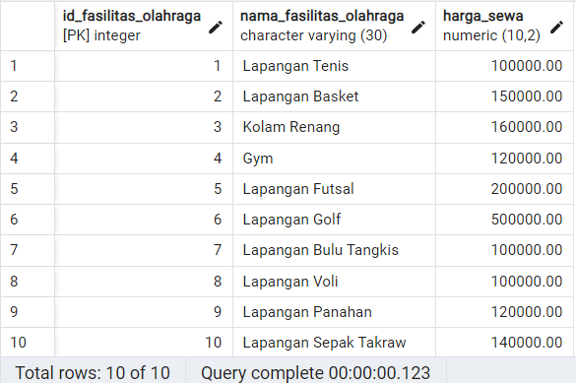
2. pengelola

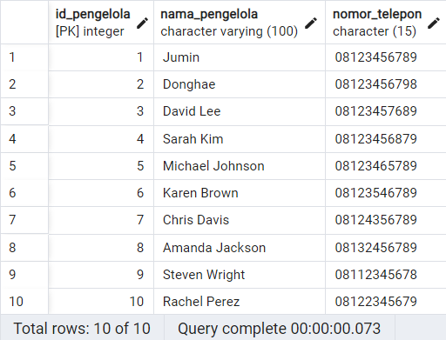

1. shift_peminjaman

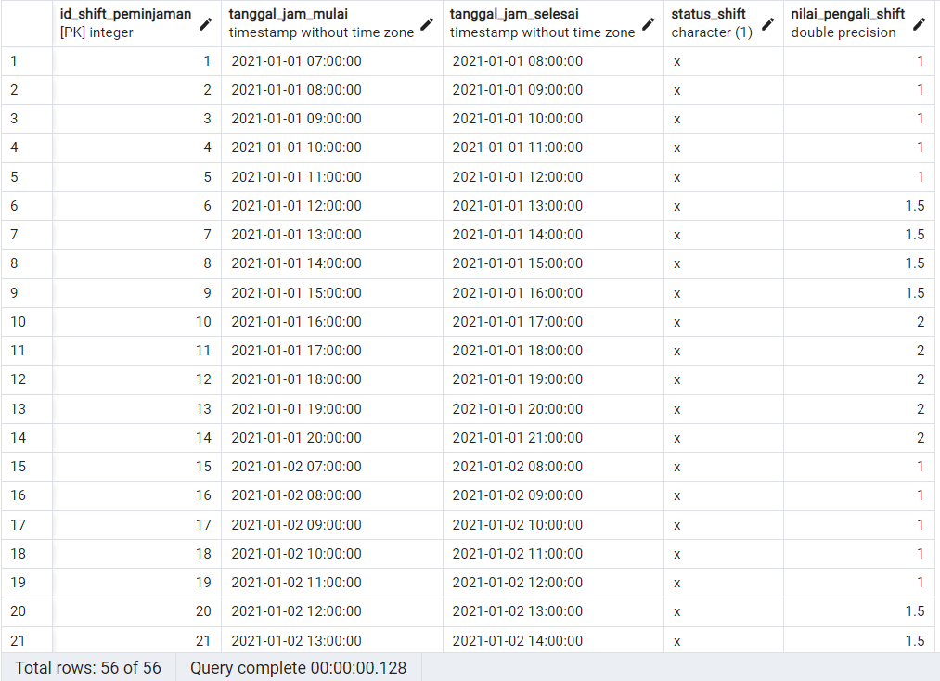

1. peminjam

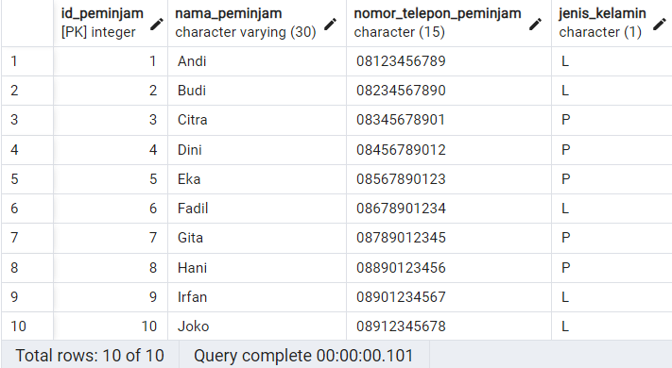

1. metode_pembayaran  
   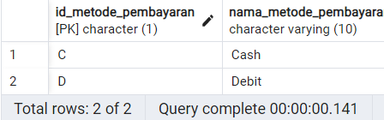
2. pembayaran  
   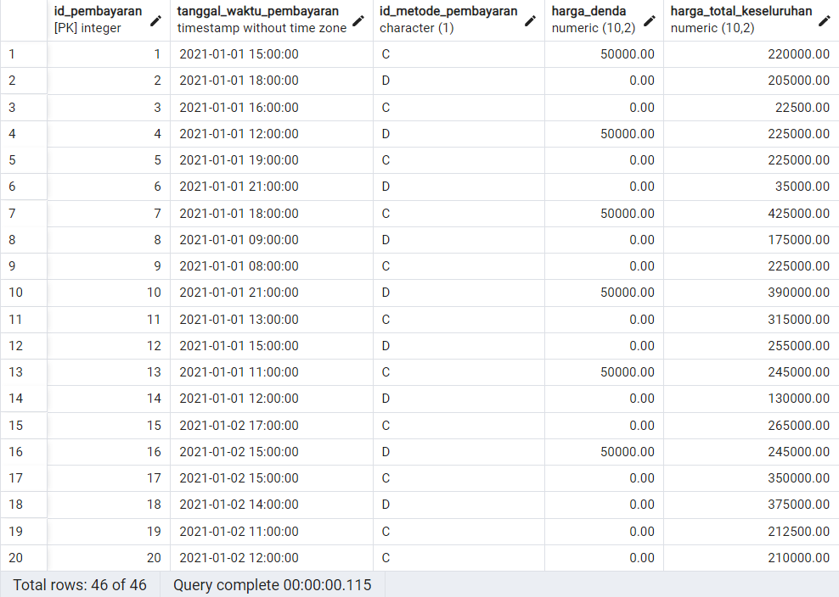
3. alat_olahraga

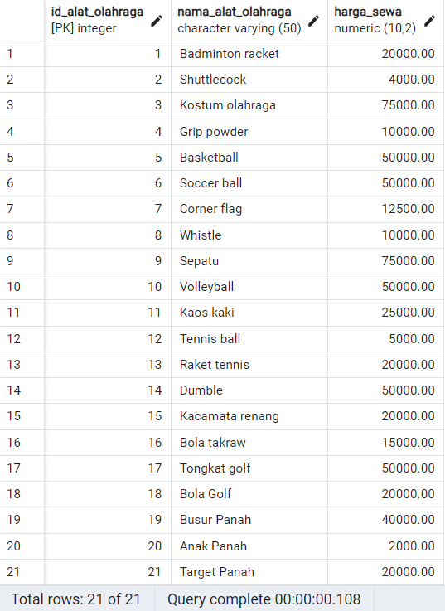

1. booking

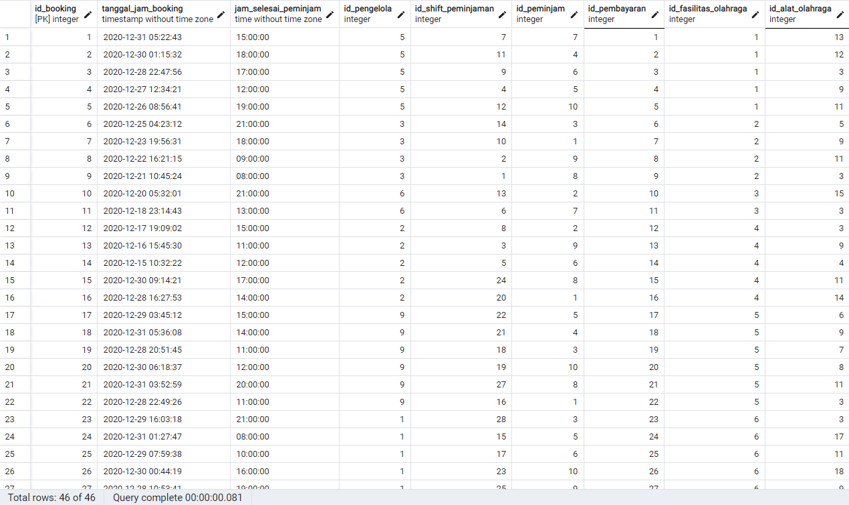

1. mengurusPengelola_Alor

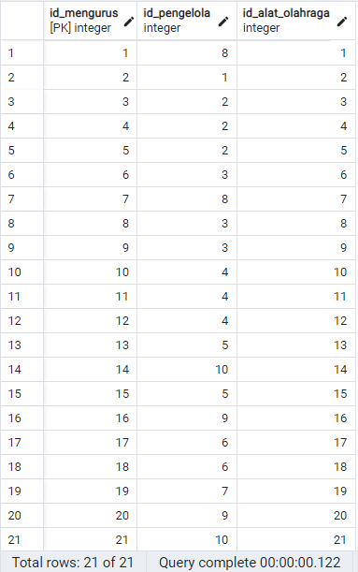

1. laporan_kerusakan_alat

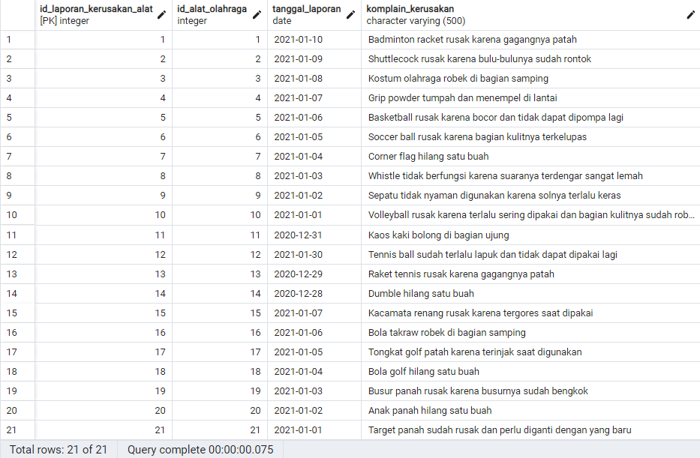

1. tipe_feedback

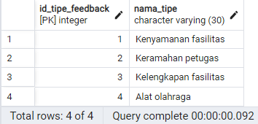

1. laporan_kerusakan_fasilitas

1. feedback

1. mengaturFasor_Pengelola

Query

Dari studi kasus dan rancangan database di atas, kami membuat query-query berdasarkan ketentuan tersebut sebagai berikut:

1. **Tampilkan semua nama pengelola dan alat olahraga yang ia urus!**

SQL

Query SQL di atas menggunakan fitur Outer join dengan kategori LEFT JOIN untuk menggabungkan data dari tabel pengelola, mengurusPengelola_Alor, dan alat_olahraga.

Hasil SQL

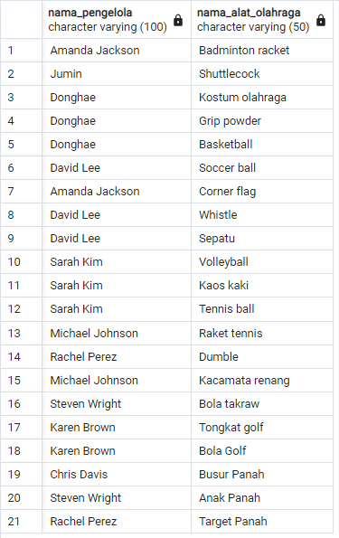

1. **Tampilkan daftar ID peminjam yang melakukan pemesanan fasilitas olahraga pada tanggal 3 Januari 2023 beserta nama fasilitas olahraga yang dipesan!**

SQL

Query SQL di atas menggunakan fitur Outer join dengan kategori RIGHT JOIN untuk menggabungkan data dari tabel booking, peminjam, dan fasilitas_olahraga.

Hasil SQL

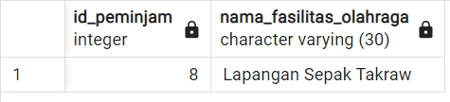

1. **Tampilkan total pendapatan per pengelola dari penyewaan fasilitas olahraga yang diaturnya!**

SQL

Query SQL di atas menggunakan fitur aggregate yang berupa SUM dan INNER JOIN. SUM digunakan untuk menghitung harga_sewa dari penyewaan fasilitas olahraga. INNER JOIN digunakan untuk menggabungkan tabel pengelola, mengaturFasor_Pengelola, fasilitas_olahraga, dan booking.

Hasil SQL

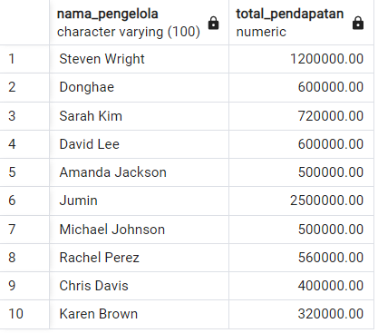

1. **Tampilkan daftar alat olahraga yang pernah dilaporkan rusak bersama dengan tanggal laporannya!**

SQL



Query SQL di atas menggunakan fitur Outer join dengan kategori RIGHT JOIN untuk menggabungkan data dari tabel alat_olahraga, dan laporan_kerusakan_alat.

Hasil SQL

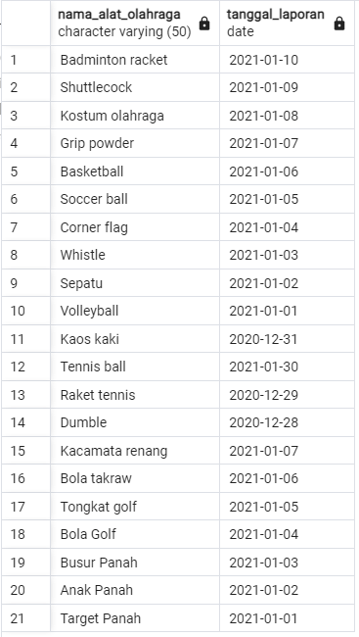

1. **Tampilkan total jumlah komplain kerusakan fasilitas olahraga pada setiap tipe feedback!**  
   SQL

Query SQL di atas menggunakan fitur aggregate yang berupa COUNT dan INNER JOIN. COUNT digunakan untuk menghitung banyaknya id_laporan_kerusakan_fasilitas. INNER JOIN digunakan untuk menggabungkan tabel tipe_feedback, feedback, dan laporan_kerusakan_fasilitas.

Hasil SQL

1. **Tampilkan daftar peminjam beserta total jumlah booking yang mereka lakukan!**  
   SQL

Query SQL di atas menggunakan fitur aggregate dengan COUNT yang digunakan untuk menghitung banyaknya jumlah_booking. Terdapat pula INNER JOIN yang digunakan untuk menggabungkan tabel booking dengan peminjam.

Hasil SQL  
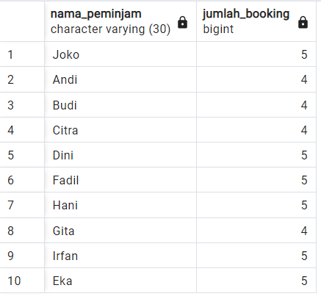

1. **Tampilkan ID pengelola, nama pengelola, nama fasilitas olahraga, beserta harga sewanya dimana harga sewa fasilitas olahraganya di bawah rata-rata!**  
   SQL

Query SQL di atas menggunakan fitur aggregate yaitu AVG yang digunakan untuk menghitung rata-rata harga_sewa. Terdapat juga INNER JOIN yang digunakan untuk menggabungkan tabel pengelola dengan mengaturFasor_Pengelola, dan fasilitas_olahraga.

Hasil SQL  
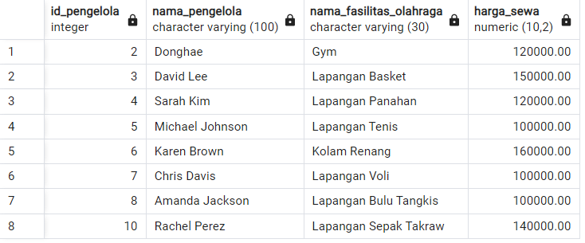

1. **Tampilkan daftar pengelola beserta jumlah alat olahraga yang mereka urus!**  
   SQL

Query SQL di atas menggunakan fitur aggregate yaitu COUNT untuk menghitung jumlah_alat_olahraga. Terdapat juga fitur INNER JOIN untuk menggabungkan fitur pengelola dan mengurusPengelola_Alor.

Hasil SQL  
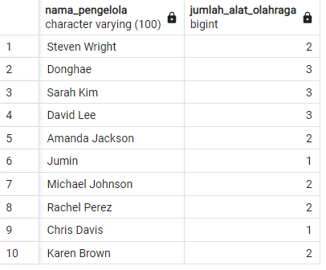

1. **Tampilkan semua daftar fasilitas olahraga beserta jumlah laporan kerusakan yang diterima!**  
   SQL  
   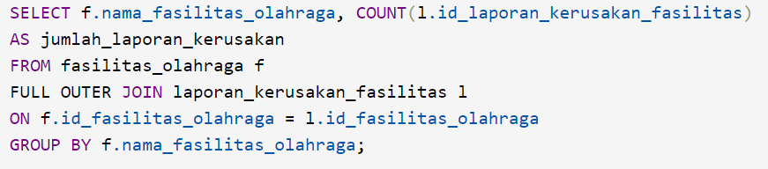  
   Query SQL di atas menggunakan fitur aggregate yaitu COUNT untuk menghitung banyaknya id_laporan_kerusakan_fasilitas dari tabel laporan_kerusakan_fasilitas. Terdapat juga FULL OUTER JOIN yang digunakan untuk menggabungkan tabel fasilitas_olahraga dengan laporan_kerusakan_fasilitas.

Hasil SQL  
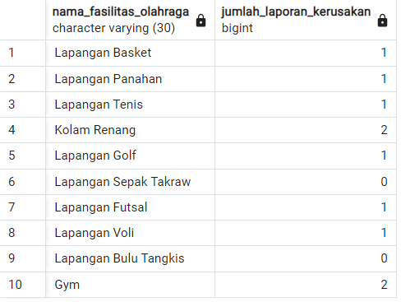

1. **Tampilkan daftar peminjam beserta rata-rata harga total booking yang mereka lakukan!**  
   SQL

Query SQL di atas menggunakan fitur aggregate yaitu AVG untuk menghitung rata-rata harga total booking yang dilakukan. Terdapat juga fitur JOIN yang merupakan bagian dari natural join untuk menggabungkan tabel booking, peminjam, dan pembayaran.

Hasil SQL  
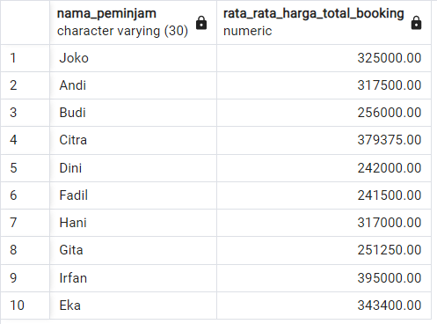

1. **Tampilkan daftar peminjam beserta feedback yang diberikan oleh mereka, termasuk peminjam yang belum memberikan feedback!**  
   SQL

Query SQL di atas menggunakan fitur Outer join dengan kategori LEFT JOIN untuk menggabungkan data dari tabel peminjam dan feedback.

Hasil SQL  
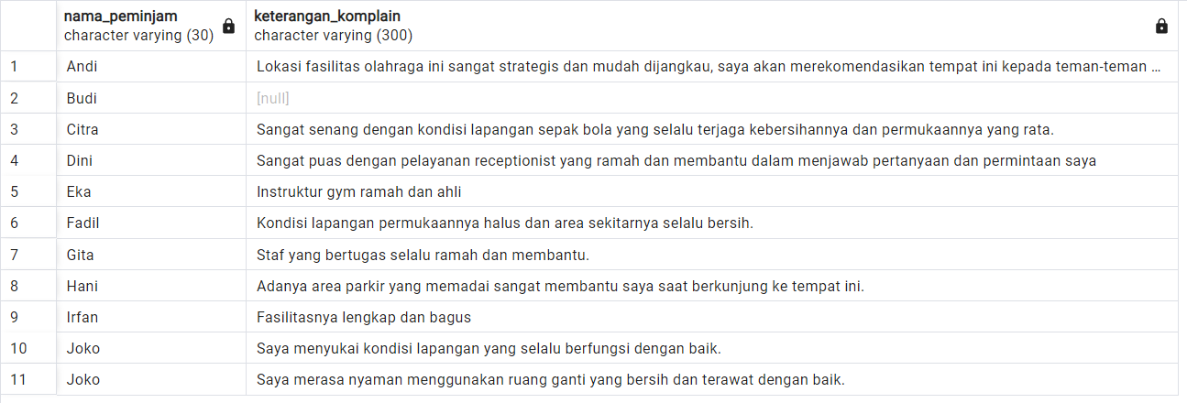

1. **Tampilkan total banyaknya peminjam distinct dari tabel booking!**  
   SQL

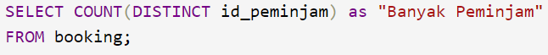

Query SQL di atas menggunakan fitur aggregate yang berupa COUNT yang digunakan untuk menghitung jumlah id peminjam pada tabel booking.

Hasil SQL  
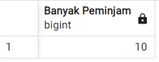

1. **Tampilkan jumlah peminjaman fasilitas olahraga pada bulan Januari 2021, dengan kategori harga sewa fasilitas olahraga di atas 100 ribu dan jenis kelamin peminjam perempuan.**  
   SQL

Query SQL di atas menggunakan fitur aggregate yang berupa COUNT. COUNT digunakan untuk menghitung jumlah peminjaman fasilitas olahraga pada Januari 2021. Serta digunakan INNER JOIN untuk menggabungkan tabel booking, fasilitas_olahraga, dan peminjam.

Hasil SQL  
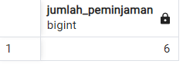

1. **Tampilkan ID dan nama fasilitas olahraga yang belum pernah dilakukan booking!**  
   SQL

Query SQL di atas menggunakan LEFT JOIN untuk menggabungkan tabel fasilitas_olahraga dan booking.

Hasil SQL  


1. **Tampilkan ID fasilitas olahraga, nama fasilitas olahraga, dan harga fasilitas olahraga yang sudah pernah dilakukan booking setidaknya satu kali, dengan total seberapa banyak setiap fasilitas olahraga itu dilakukan booking!**  
   SQL

Query SQL di atas menggunakan fitur aggregate yang berupa COUNT dan INNER JOIN. COUNT digunakan untuk menghitung jumlah ID fasilitas olahraga yang telah dibooking. NATURAL JOIN digunakan untuk menggabungkan tabel fasilitas olahraga dan booking.

Hasil SQL

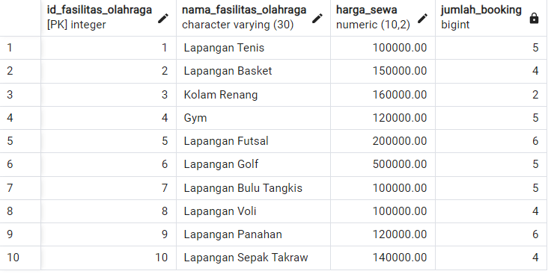

1. **Tampilkan ID alat olahraga, nama alat olahraga, dan total pendapatan dari alat olahraga yang sudah pernah dilakukan booking setidaknya satu kali, dengan total seberapa banyak setiap alat olahraga itu dilakukan booking!**  
   SQL

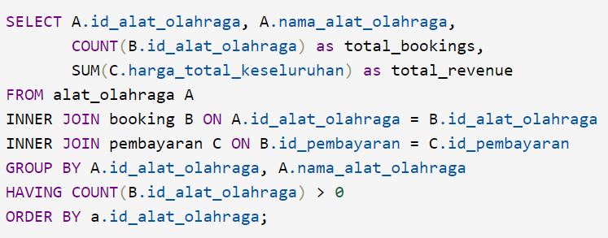

Query SQL di atas menggunakan fitur aggregate yang berupa COUNT dan SUM. COUNT digunakan untuk menghitung jumlah total booking. SUM digunakan untuk menghitung harga total keseluruhan dari semua booking. Terdapat juga INNER JOIN untuk menggabungkan tabel alat_olahraga, booking, dan pembayaran.

Hasil SQL  
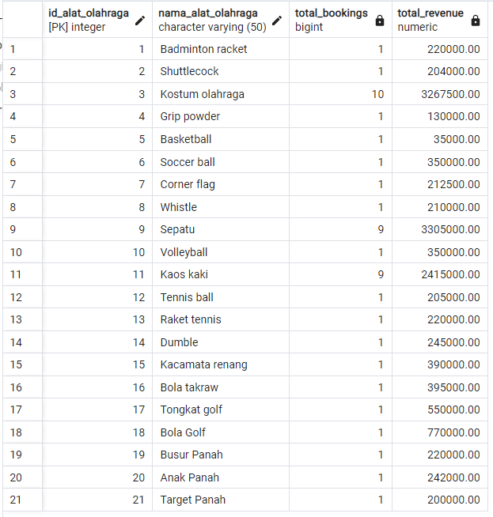

1. **Tampilkan nama fasilitas olahraga yang paling banyak dipinjam pada hari Senin beserta jumlah total peminjamannya!**  
   SQL

Query SQL di atas menggunakan fitur aggregate yang berupa COUNT. COUNT digunakan untuk menghitung jumlah peminjaman pada hari Senin. Serta, digunakan NATURAL JOIN untuk menggabungkan tabel fasilitas_olahraga dan booking.

Hasil SQL  
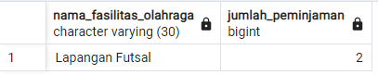

1. **Tampilkan nama peminjam dan total uang yang sudah dikeluarkan oleh setiap peminjam!**  
   SQL

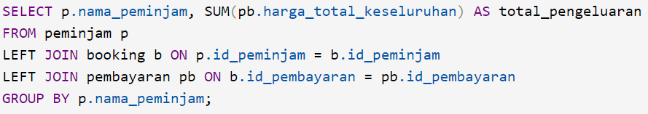  
Query SQL di atas menggunakan fitur Outer join dengan kategori LEFT JOIN untuk menggabungkan data dari tabel peminjam, booking, dan pembayaran.

Hasil SQL  
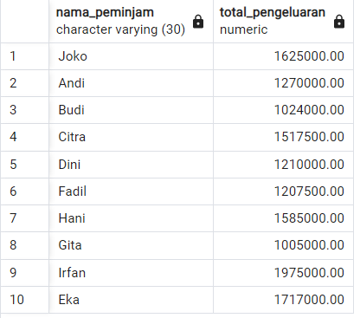

1. **Tampilkan ID fasilitas olahraga, nama fasilitas olahraga, jumlah peminjam dengan jenis kelamin “L” pada setiap fasilitas olahraga, dan jumlah peminjam dengan jenis kelamin “P” pada setiap fasilitas olahraga!**

SQL

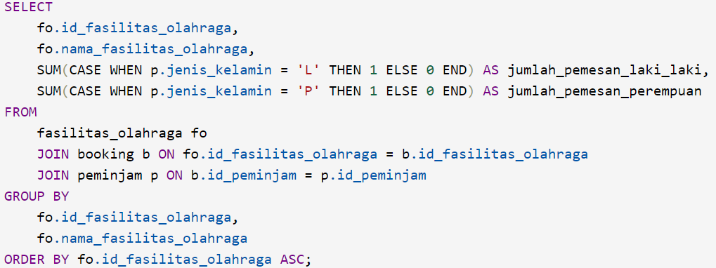

Query SQL di atas menggunakan fitur aggregate yang berupa SUM dan NATURAL JOIN. SUM digunakan untuk menghitung masing-masing pemesan dengan jenis kelamin laki-laki dan perempuan. NATURAL JOIN digunakan untuk menggabungkan tabel fasilitas_olahraga, booking, dan peminjam.

Hasil SQL  
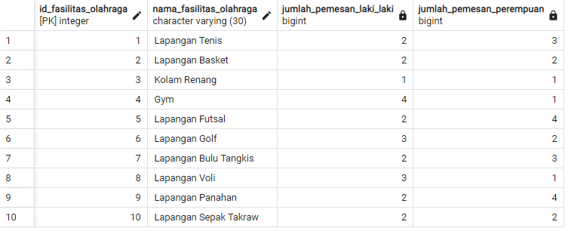

1. **Tampilkan nama fasilitas olahraga yang digunakan pada bulan Januari 2021, beserta jumlah peminjam dan harga sewanya!**  
   SQL

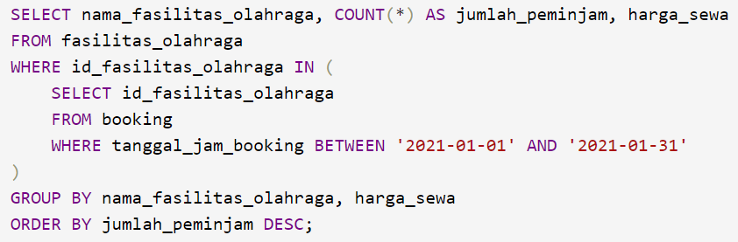

Query SQL di atas menggunakan fitur aggregate yang berupa COUNT yang digunakan untuk menghitung jumlah peminjam fasilitas olahraga pada bulan Januari 2021.

Hasil SQL  
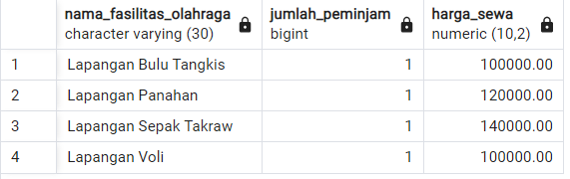

Active Database

View

1. **Tampilkan semua nama pengelola dan alat olahraga yang ia urus!**

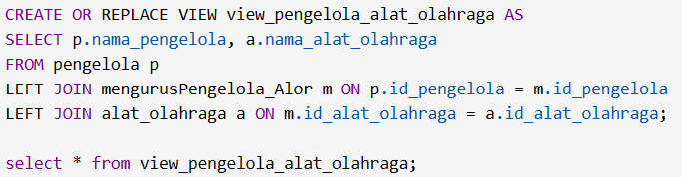

Hasil view

1. **Tampilkan daftar ID peminjam yang melakukan pemesanan fasilitas olahraga pada tanggal 3 Januari 2023 beserta nama fasilitas olahraga yang dipesan!**

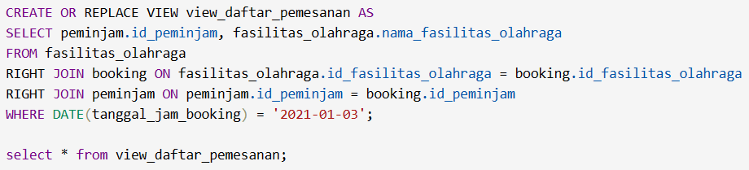

Hasil view

1. **Tampilkan total pendapatan per pengelola dari penyewaan fasilitas olahraga yang diaturnya!**

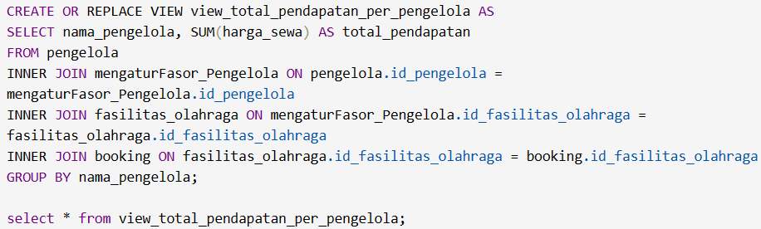

Hasil view

1. **Tampilkan daftar alat olahraga yang pernah dilaporkan rusak bersama dengan tanggal laporannya!**   
   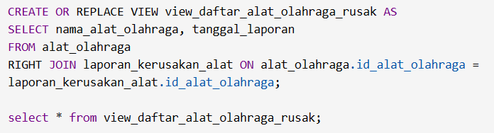

Hasil view

1. **Tampilkan total jumlah komplain kerusakan fasilitas olahraga pada setiap tipe feedback!**

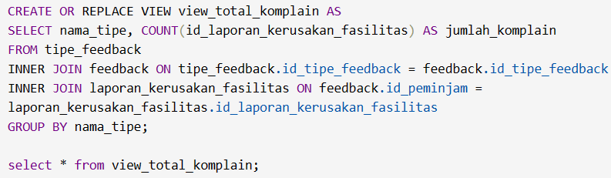

Hasil view

1. **Tampilkan daftar peminjam beserta total jumlah booking yang mereka lakukan!**

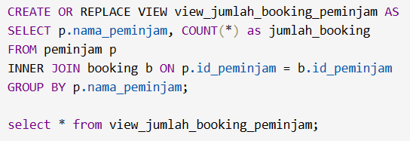

Hasil view

1. **Tampilkan ID pengelola, nama pengelola, nama fasilitas olahraga, beserta harga sewanya dimana harga sewa fasilitas olahraganya di bawah rata-rata!**

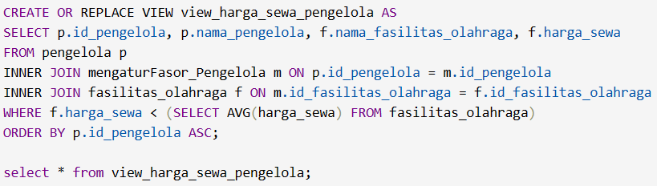  
Hasil view:



1. **Tampilkan daftar pengelola beserta jumlah alat olahraga yang mereka urus!**

Hasil view:



1. **Tampilkan daftar fasilitas olahraga beserta jumlah laporan kerusakan yang diterima!**

Hasil view:



1. **Tampilkan daftar peminjam beserta rata-rata harga total booking yang mereka lakukan!**

Hasil view:



1. **Tampilkan daftar peminjam beserta feedback yang diberikan oleh mereka, termasuk peminjam yang belum memberikan feedback!**

Hasil view:  


1. **Tampilkan total banyaknya peminjam distinct dari tabel booking!**

Hasil view:



1. **Tampilkan jumlah peminjaman fasilitas olahraga pada bulan Januari 2021, dengan kategori harga sewa fasilitas olahraga di atas 100 ribu dan jenis kelamin peminjam**

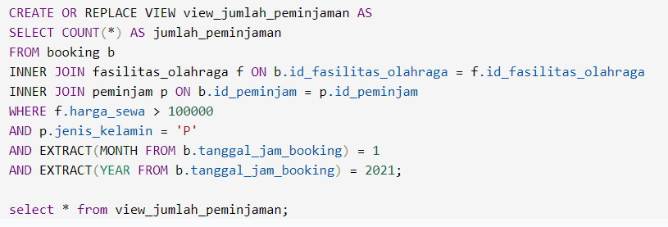

Hasil view:



1. **Tampilkan ID dan nama fasilitas olahraga yang belum pernah dilakukan booking!**

Hasil view:

1. **Tampilkan ID fasilitas olahraga, nama fasilitas olahraga, dan harga fasilitas olahraga yang sudah pernah dilakukan booking setidaknya satu kali, dengan total seberapa banyak setiap fasilitas olahraga itu dilakukan booking!**

Hasil view:



1. **Tampilkan ID alat olahraga, nama alat olahraga, dan total pendapatan dari alat olahraga yang sudah pernah dilakukan booking setidaknya satu kali, dengan total seberapa banyak setiap alat olahraga itu dilakukan booking!**

Hasil view:

1. **Tampilkan nama fasilitas olahraga yang paling banyak dipinjam pada hari Senin beserta jumlah total peminjamannya!**

Hasil view:

1. **Tampilkan nama peminjam dan total uang yang sudah dikeluarkan oleh setiap peminjam!**

Hasil view:



1. **Tampilkan ID fasilitas olahraga, nama fasilitas olahraga, jumlah peminjam dengan jenis kelamin “L” pada setiap fasilitas olahraga, dan jumlah peminjam dengan jenis kelamin “P” pada setiap fasilitas olahraga!**

Hasil view:



1. **Tampilkan nama fasilitas olahraga yang digunakan pada bulan Januari 2021, beserta jumlah peminjam dan harga sewanya!**

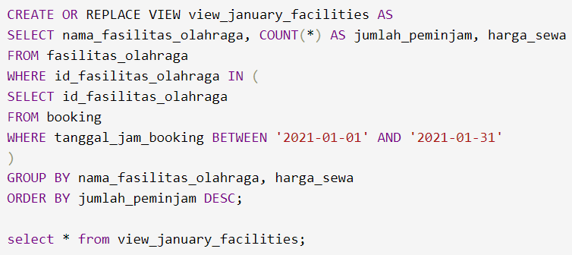

Hasil view:

Function

1. **Query 3**

**Tampilkan total pendapatan per pengelola dari penyewaan fasilitas olahraga yang diaturnya!**

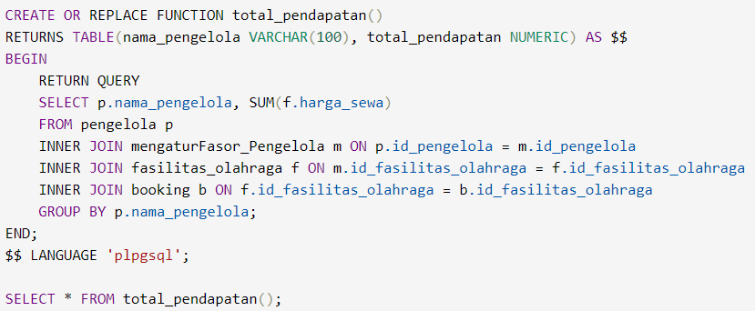

Hasil function:

1. **Query 5**

**Tampilkan total jumlah komplain kerusakan fasilitas olahraga pada tiap tipe feedback!**

Hasil Function:

1. **Query 16**

**Tampilkan ID alat olahraga, nama alat olahraga, dan total pendapatan dari alat olahraga yang sudah pernah dilakukan booking setidaknya satu kali, dengan total seberapa banyak setiap alat olahraga itu dilakukan booking!**

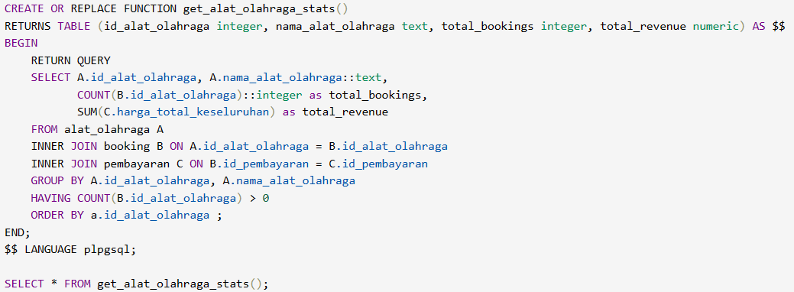

Hasil Function:

1. **Query 19**

**Tampilkan ID fasilitas olahraga, nama fasilitas olahraga, jumlah pemesan dengan jenis kelamin laki-laki, dan jumlah pemesan dengan jenis kelamin perempuan!**

Hasil Function:  


1. **Query 20**

**Tampilkan nama fasilitas olahraga yang digunakan pada bulan Januari 2021, beserta jumlah peminjam dan harga sewa nya.**

Hasil Function:



Procedure

1. **Query 3**

**Tampilkan total pendapatan per pengelola dari penyewaan fasilitas olahraga yang diaturnya!**

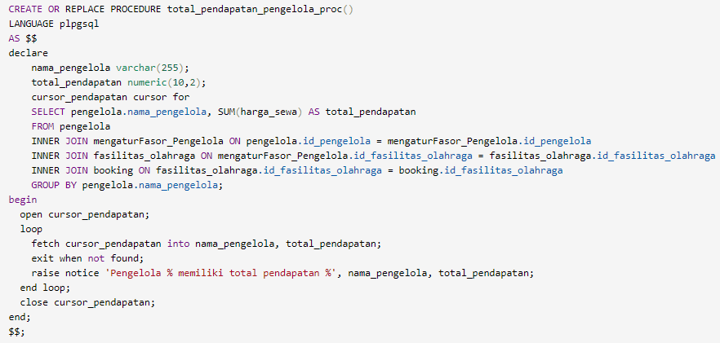

Hasil Procedure:

1. **Query 5**

**Tampilkan total jumlah komplain kerusakan fasilitas olahraga pada tiap tipe feedback!**

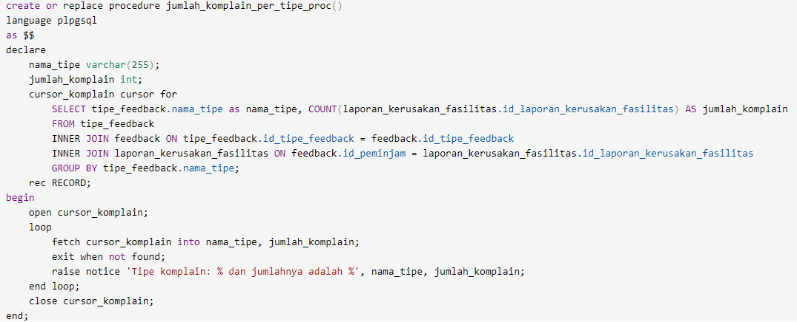

Hasil Procedure:

1. **Query 16**

**Menampilkan ID, Nama, dan total pendapatan dari alat olahraga yang sudah dipesan setidaknya sekali, total berapa kali alat olahraga sudah dipesan:**

Hasil procedure:

1. **Query 19**

**Tampilkan ID fasilitas olahraga, nama fasilitas olahraga, jumlah pemesan dengan jenis kelamin laki-laki, dan jumlah pemesan dengan jenis kelamin perempuan!** Graphical user interface, text, application

Hasil procedure:

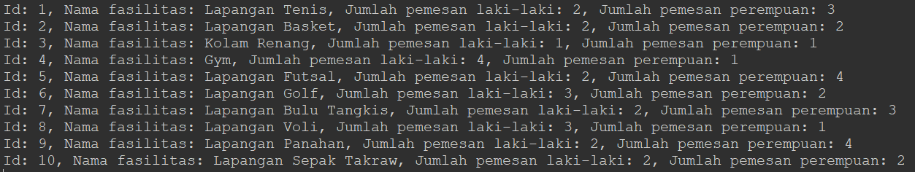

1. **Query 20**

**Tampilkan nama fasilitas olahraga yang digunakan pada bulan Januari 2021, beserta jumlah peminjam dan harga sewa nya.**

Hasil procedure:

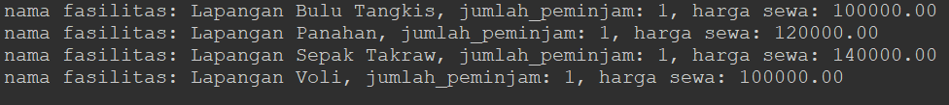

Trigger

1. **Meng-assign tanggal_jam_booking sebagai waktu saat ini sebelum dilakukan insert record baru pada tabel booking**

Saat di-insert record baru pada tabel booking, kolom tanggal_jam_booking akan terisi sesuai waktu saat dilakukan insert. Hasil record yang diinsert adalah sebagai berikut.



1. **Memperbarui harga_total_keseluruhan setelah ada insert baru di tabel booking**

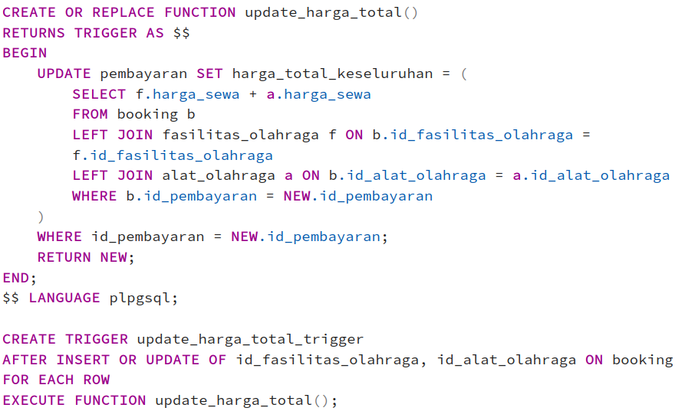

Pertama, kita lakukan insert pada tabel pembayaran sebelum membuat record booking.



Lalu, saat diinsert record booking baru, kolom harga_total_keseluruhan akan di-update sesuai id_fasilitas_olahraga dan id_alat_olahraga.



1. **Memperbarui harga total keseluruhan saat ada record yang di update di tabel pembayaran (update harga denda)**

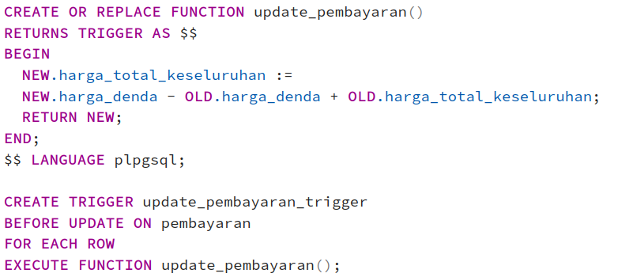

Melanjutkan query pada nomor sebelumnya dimana harga denda bernilai 0, lalu diupdate harga_denda menjadi 50000, maka harga_total_keseluruhan yang lama akan disesuaikan dengan harga_denda yang baru

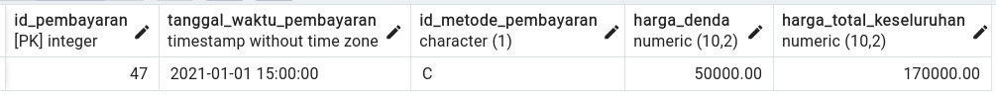

1. **Meng-assign tanggal_jam_booking sebagai waktu saat ini sebelum dilakukan insert record baru pada tabel booking**

Saat di-insert record baru pada tabel pembayaran, kolom tanggal_waktu_pembayaran akan terisi sesuai waktu saat silakukan insert



1. **Memperbarui harga_total_keseluruhan pada tabel pembayaran saat ada update pada tabel booking**

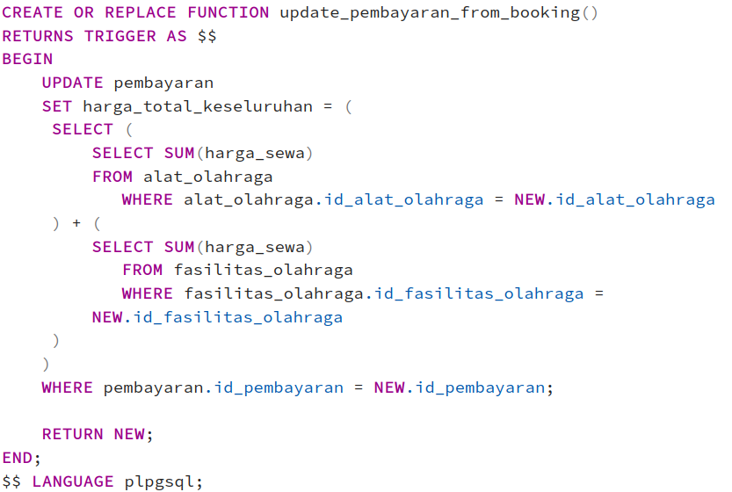

Saat ada update harga_alat_olahraga atau harga_fasilitas_olahraga, harga_total_keseluruhan di tabel pembayaran juga diperbarui. Harga total keseluruhan sebelum dilakukan update adalah sebagai berikut.



Dan harga total keseluruhan setelah dilakukan update adalah sebagai berikut.

Sequence

1. **Fasilitas_olahraga**

1. **Pengelola**

1. **Shift_peminjaman**

1. **Peminjaman**

1. **Pembayaran**

1. **Alat_olahraga**

1. **Booking**

1. **mengurusPengelola_Alor**

1. **laporan_kerusakan_alat**

1. **Tipe_feedback**

1. **Laporan_kerusakan_fasilitas**

1. **Feedback**

1. **mengaturFasor_Pengelola**

